复习：

1.Web项目的部署结构

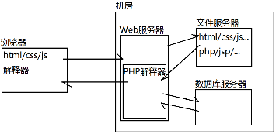

**静态Web技术(客户端技术)：**提供的内容任何人在任何时间访问都是一样的

HTML/CSS/JS/Flash....

**动态Web技术(服务器端技术)：**提供的内容不同人在不同时间访问都可能改变——一般需要访问数据库等

PHP/JSP/ASP.NET/Node/Python....

自学一门新语言的步骤：

(1)了解背景

(2)搭建环境

~~(3)变量和常量~~

~~(4)数据类型~~

~~(5)运算符~~

~~(6)逻辑结构~~

~~(7)通用小程序~~

~~(8)函数和对象~~

~~(9)第三方库和框架~~

(10)实用项目

结论：HTML编程语言非常简单！——只学2天！——在背单词，后续天天用肯定不会忘记！——记得整理思维导图！

今日目标：

(1)HTML语言

1.HTML语言概述

Hyper Text Markup Language：超文本标记语言，1991年产生，文件后缀为.html、.htm、.xhtml等。后来升级为HTML1.0 .... HTML4.0、XHTML、HTML5等多个版本。

世界上的第一个网页：

http://info.cern.ch/hypertext/WWW/TheProject.html

HTML语言的特点：简单、跨平台。

标记：标签、元素，指用<>括起来的特殊单词，能够被浏览器中的HTML解释器翻译为一种特殊的页面效果。

2.搭建HTML语言的运行环境

**标准情况下：**

服务器端：安装WEB服务器，编写并保存网页，启动WEB服务器

客户端：安装WEB浏览器，输入服务器的地址开始访问

**简单情况下：**

自己编写的HTML网页，可以直接拖拽到浏览器中显示——没有经过WEB服务器的处理——不推荐这样使用。

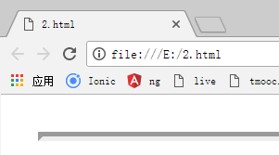

3.HTML基础语法

(1)HTML文档中可以包含任意字符，以及W3C/HTML标准预定义的标签。

(2)标签分为两类：

双标记标签： <标签名>内部内容</标签名>

单标记标签： <标签名/> 或简写为<标签名>

(3)开始标签上可以声明属性：

<标签名 属性名='值' 属性名="值">

如：<hr width='50%' color="red" **id**="shuipingxian2" **title**="" **class**="" **style**="">

(4)标签可以嵌套，但不能交叉

正确：<p>A<span>B</span>C</p>

错误：<p>A<span>B</p>C</span>

(5)HTML文档可以使用注释

<!-- ... -->

|  |
| --- |
| SQL中的注释： # /*...*/  PHP中的注释： #、// /*...*/  HTML中的注释： <!-- ... --> |

4.一篇HTML文档的标准结构

<! 文档类型声明 >

<html>

<head>...</head>

<body>...</body>

</html>

|  |  |
| --- | --- |
| **标签名** | **含义** |
| <html></html> | 标识一篇HTML文档的开始和结束 |
| <head></head> | 定义文档的头部 |
| <body></body> | 定义文档的主体 |
| <title></title> | 只能声明在<head>标签内，标识文档的标题 |
| <meta> | 只能声明在<head>标签内，用于标识网页的“元数据” |

|  |
| --- |
| metadata：元数据，指描述数据的数据  {  empId: 101  empName: tom  isMarried: true  salary: 8000  } |